S.Fig 1
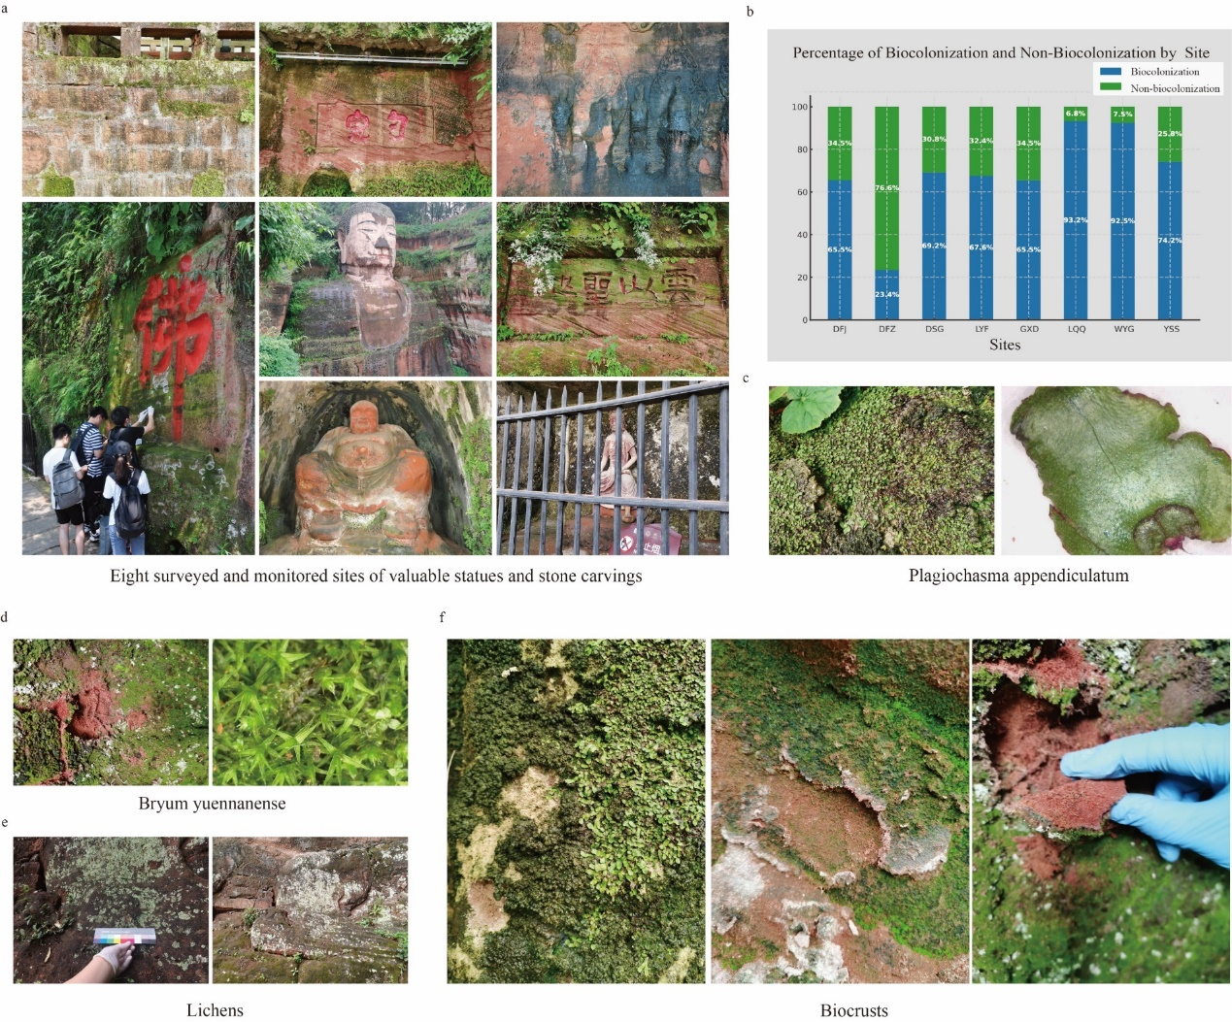
S.Fig 2

